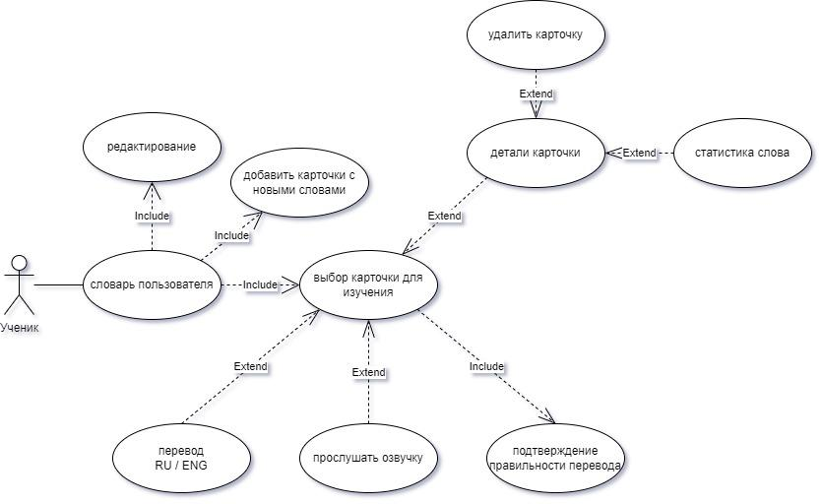

| **Название** | ВИ - 8 Добавление одной или нескольких слов-карточек |
| --- | --- |
| Контекст использования | Создание карточек для изучения слов |
| Область действия | Веб-приложение Chatty |
| Уровни | Цели ученика |
| Основное действующее лицо | Ученик |
| Участники | - |
| Предусловие | Успешно выполнен базовый сценарий варианта использования “Просмотреть список слов в словаре пользователя” |
| Минимальные гарантии успеха | В словаре ученика есть сохраненные слова |
| Гарантии успеха | Создано несколько слов-карточек |
| Триггер | Ученику нужно выучить новые слова |
| Описание основного сценария | Ученик создает карточки для изучения новых слов |
| 1 | Ученик отмечает слова, которые необходимо выучить |
| 2 | Ученик подтверждает создание карточек |
| 3 | Система подтверждает, что созданы карточки и предлагает перейти к их изучению |
| Расширения | Ученик не подтверждает создание карточек |
| 1а | Ученик выбрал слова. При действии ученика не связанной с дальнейшим выбором слов для изучения, система предупреждает что необходимо подтвердить создание слов-карточек. |
| Изменения в технологии и данных | - |

| **Название** | ВИ - 9 Проверка правильности перевода |
| --- | --- |
| Контекст использования | Изучение новых слов с карточек |
| Область действия | Веб-приложение Chatty |
| Уровни | Цели ученика |
| Основное действующее лицо | Ученик |
| Участники | - |
| Предусловие | Успешно выполнен базовый сценарий варианта использования “Открыть карточку слова” |
| Минимальные гарантии успеха | Ученик находится в карточке |
| Гарантии успеха | Ученик проверил свои знания |
| Триггер | Ученику нужно выучить новые слова |
| Описание основного сценария | Ученик выбирает просмотр перевода |
| 1 | Если ученик ответил верно - подтверждает перевод |
| 2 | Ученик переходит на карточку с другим словом, для продолжения изучения слов |
| 3 | Слово-карточка получает статус “выученное” и выпадет для изучения реже |
| Расширения | Выбранные слова уже есть в карточках для изучения |
| 3а | Ученик ответил неверно - отрицает перевод |
| 4а | Слово-карточка остается со статусом “учить” |
| Изменения в технологии и данных | Добавление функции проверки перевода |

| **Название** | ВИ - 10 Детали слова-карточки |
| --- | --- |
| Контекст использования | Опции с карточкой |
| Область действия | Веб-приложение Chatty |
| Уровни | Цели ученика |
| Основное действующее лицо | Ученик |
| Участники | - |
| Предусловие | Успешно выполнен базовый сценарий варианта использования “Открыть карточку слова” |
| Минимальные гарантии успеха | У ученика есть карточка-слово |
| Гарантии успеха | Удаление карточки. Просмотр статистики по слову. |
| Триггер | Ученику нужно посмотреть статистику или удалить выученное слово |
| Описание основного сценария | Просмотр статистики слова или удаление карточки |
| 1 | Ученик выбирает просмотр дополнительных опций. |
| 2 | Ученик выбирает пункт “статистика”. |
| 3 | Ученик выбирает пункт “удалить”. |
| 4 | Система запрашивает подтверждение удаления карточки. |
| Расширения | - |
| Изменения в технологии и данных | - |